【石油观察家】陈峰等：LNG 接收站管道预冷温度—应力模型

文 | 陈    峰1　张   晨1　陈锐莹1 刘永浩1　王亚群1　王秀华2

1. 中海石油气电集团有限责任公司 2. 中国石油西南油气田公司重庆气矿

摘　要    LNG 接收站管道预冷是保证接收站能够顺利运行的关键之一，但是预冷有可能导致管道应力损伤，具有较大的风险隐患。为了有效地指导LNG 接收站管道预冷工作，针对大型LNG 接收站管道预冷作业，基于CFD 建立预冷温度模型，从网格优化、动力松弛因子、相变模型选择等方面进行计算控制，实现了多组分、多相、大尺度、长时间预冷多相流的快速、稳定计算；结合温度差值算法建立LNG 接收站管道预冷应力模型，实现了温度模型和应力模型的耦合，据此分析预冷温度变化造成的热应力作用，基于子模型技术实现对峰值应力区域的应力、疲劳寿命的精细评估，并对某油田公司LNG 接收站的预冷作业进行分析。研究结果表明：①依据案例管道结构的不同，管道内气液状态具有较大差异；②管道位移较大点位于在拐角位置，应力较大值集中在三通、四通的连接位置；③案例预冷工作条件下，疲劳损伤弱点在某三通接头倒角处。结论认为，所建模型计算结果的精度高，可为LNG 接收站管道预冷设计和作业提供技术支持，具有较好的推广应用价值。

关键词   液化天然气　接收站　管道预冷　温度—应力耦合　计算　控制　结构弱点　疲劳寿命

0　引言

我国已建、在建和规划了大量LNG 接收站[1-2]。在LNG 接收站运行之前，为适应LNG 所具有的低温特性，需要对LNG 接收站管道开展预冷工作，以完成设备从常温建造状态向低温运行状态的转变[3-6]。这是LNG 接收站能够顺利运行的关键性工作之一[7-11]，需要精细的作业控制以保障该项工作的高效实施。但是，预冷会导致管道显著的温度转变，施工现场需要对注氮速率等预冷工艺参数进行有效控制，以避免热应力造成管道材料损伤和结构伤害[12-14]。

鉴于预冷工作对LNG 接收站顺利运行的重要性，目前国内外已开展相关研究予以指导。工程上，HYSYS、CAESAR II 等工艺流程分析和结构分析软件大量应用在LNG 接收站管道预冷设计的工作中，或参考相似规模的工程实践以指导预冷工作。但是实际作业反馈表明，此类模型的预测精度不高，如预冷氮气的实际使用量可达到预测量的2 ～ 3 倍，造成显著的经济损失；同时，此类模型缺乏预冷关键参数的细致表征，无法确定LNG 接收站管道不同区域的温度分布和流动状态，更无法判断管道结构应力情况，可能造成局部过冷或过热。故该类模型在实际使用时存在经济损失和判断失误等多方面问题，可能导致管道应力损伤，具有很大的风险隐患。

为有效指导预冷工作，计算流体动力学技术（Computational Fluid Dynamics，CFD）被大量采用，已有文献广泛利用Fluent 系统针对不同设备开展了大量研究，如研究LNG 卸料管道氮气预冷温度分布规律，探究卸料管道顶底温差产生的原因及影响因素[15] ；研究不同液氮进口流速下LNG 储罐整体温度场，得到储罐预冷的最佳流速，并探索LNG 状态变化及其对工艺操作的影响[16-17] ；研究LNG 运输船船舱的预冷过程，获得舱内温度梯度和保温层热传递情况，以为预冷工作开展提供指导[18]。以上研究对于实施预冷工作有较好的指导意义，但仍存在一定的欠缺，如模型多针对单一设备，而预冷涉及管道、储罐等多个构成部分，需要构建涵盖各个设备的完整模型以全面反映预冷过程；同时，目前模型研究的核心在于确定预冷过程中设备空间各个位置处温度状态的变化，进而通过控制温度防止出现过冷或过热，仍未揭示由温度变化造成的直接破坏作用——设备材料和结构的热应力损伤，而由于该过程牵扯到复杂的预冷介质流动－设备温度变化以及材料结构应力耦合的问题，造成此方面的研究仍处于空白。为此，围绕LNG 接收站管道预冷工作，充分吸收和借鉴已开展的CFD 预冷研究经验，整体考虑预冷工作所涉及的各个设备，确定由预冷介质流动带来的LNG 接收站管道整体动态温度的分布和时变情况，进而开展温度作用下管道预冷直接破坏作用热应力的精细描述和科学评价，构建可全面反映预冷工作过程的温度—应力模型，并结合工程实际开展应用研究，以期为预冷工作实施提供有效的参考。

1　接收站管道预冷温度—应力模型基础

1.1　CFD 预冷温度模型

LNG 接收站管道布局复杂、覆盖面大，主要包括管道和储罐两部分，整体几何模型如图1 所示。管道总长约1.2 km，单个储罐容量为20×104 m3。为防止降温过快，需要逐步提升预冷强度，导致预冷工作时间可长达几十个小时。预冷涉及复杂的气液交互，属于多相流分析范畴，其CFD 求解稳定性差，需要精细网格和低时间步长。但是，为支持实际工程的实施，需要CFD 模型能够快速计算。

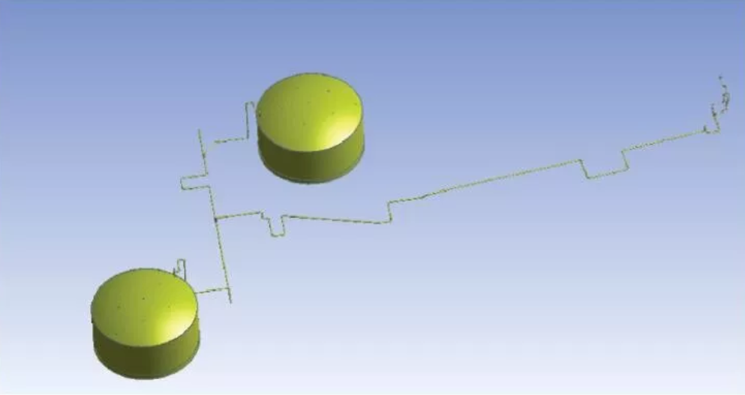

图1　LNG 接收站管道几何模型图

故在CFD 模型建立上，需要涵盖大计算空间、高数量网格；在求解上，需要解决多相流分析稳定性问题；在计算上，需要能够快速完成。这之间存在明显的矛盾，需要制订有效的解决方案。为此，从网格划分、计算模型选择、求解方法上进行控制，以实现快速、稳定的计算，同时满足工程需要和求解稳定性的要求。

为考虑整个LNG 接收站管道的预冷介质流动过程，通过优选网格类型以控制网格数量，并尽可能提升网格质量。总体上，选用六面体网格，结合流动特征，采用管道径向网格小尺度、管道轴向网格大尺度的方案，在充分、全面考虑边界层传热的同时，大幅度降低网格数量；对于几何结构复杂的管道连接位置，采用四面体网格，并通过网格畸变控制约束网格变形。

由此建立的网格模型，管道加上储罐，优化后的总计网格数量为80 万，而非优化的四面体网格需要400 万；这些网格中结构化六面体网格占95% 以上，此类型网格有利于CFD 多相流计算中的收敛，并可提升计算速度；通过统计，网格最大畸变量≤ 0.6，达到网格质量优秀指标。生成CFD 网格情况见图2。

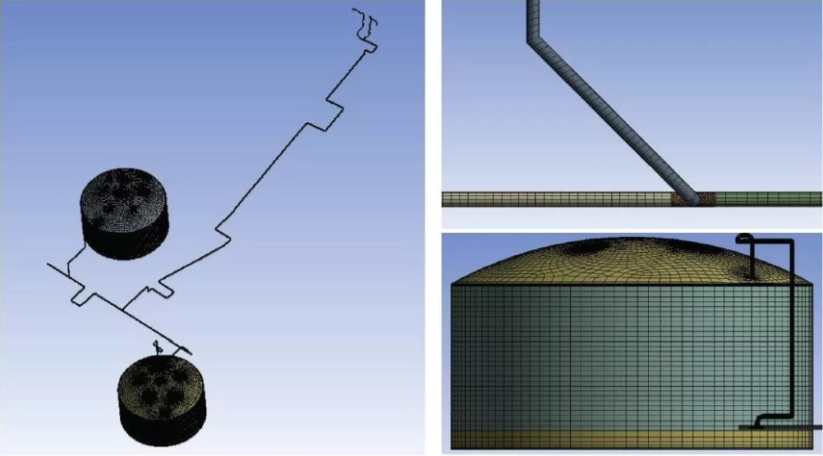

图2　LNG 接收站CFD 网格模型图

针对气相和液相两种预冷模式，基于FLUENT构建具有普适性的CFD 预冷温度模型。

1.1.1　气液两相模型

根据预冷介质的不同，氮气气相预冷采用组分运输模型以精确计算氮气和天然气的分布[19]，同时，组分运输模型计算少、易收敛，大步长下计算稳定性高，可有效降低计算时间。

LNG 液相预冷采用VOF 模型预测气液相分布和相界面的情况，具有使用广泛、计算稳定的特点，同时，结合挥发冷凝相变模型以确定气液相变过程[19]，以适用于大尺度网格、长时间步长下的相变计算。

1.1.2　湍流模型

鉴于计算尺度和预冷湍流特征，选择k-ε 湍流模型以适应大尺度、高湍流计算[20]，并匹配大尺度网格。

1.1.3　环境温度交换

为反映预冷过程中管道壁面的温度传递，采用壁面方程求解近管道内壁处流体流动和传热，利用壳单元构建管壁、保温层等管道本体以开展非线性传热模拟，从而实现预冷介质和管道之间热量传递的耦合求解。

1.1.4　边界条件

据预冷工艺参数条件，建立预冷模型的边界条件，注入口为工艺设计随时间变化的预冷介质注入压力和温度条件；出口为储罐排空阀的环境压力和温度条件；管壁为由壁面温度（厚度）、保温层材料属性定义的墙边界条件。

为实现快速、稳定的计算，采取多样的求解控制方法：

1）湍流强度和温度突变容易让计算发散，造成温度和流量异常，设定计算区域温度限值（最高为环境温度），以方便收敛并保持计算稳定。

2）由于使用大尺度网格，造成连续性方程在网格计算中稳定性差，迭代激进，网格之间速度计算传递不准确，进而导致多相流组分方程计算不稳定，带来整个计算发散，故采用低动量松弛因子（0.01）以改进收敛特性。

3）多组分、多相、大尺度、长时间多相流瞬态计算，一阶迎风离散在计算动量场、多相流组分方面无法满足，造成多相流组分偏低；采用二阶迎风离散以提高计算精度，保证计算结果准确。

4）预冷低温环境下两相流密度差异小、相界面不明显，利用Sharp 模型计算交界面参数[21]，充分反映横管段两相分层和立管段段塞流情况，不同计算模型液体体积分数计算结果对比如图3 所示。

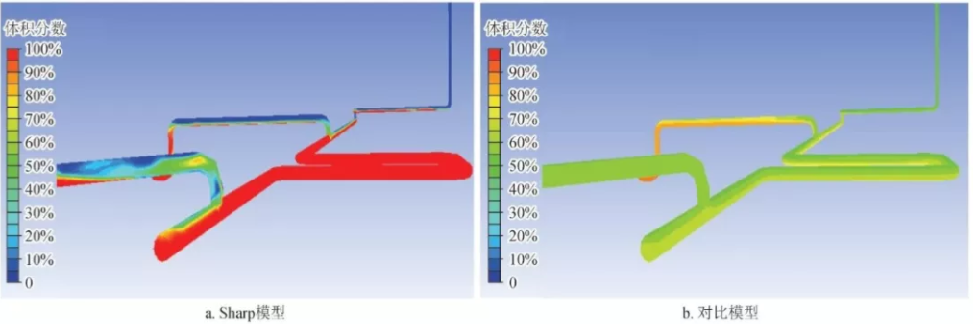

图3　管道两相分层和段塞流图

通过以上工作的实施， 基于Intel(R) Xeon(R) CPU E5645，在保证计算收敛稳定、结果准确的基础上，实现了模型计算时间和实际工艺时间4︰1 的计算效能，即每4 h 计算时间可预测1 h 工艺变化情况，完全满足了工程需要。

1.2　有限元预冷应力模型

除考虑重力、内压、环境载荷等一般工艺载荷，利用CFD 预冷温度模型提供的LNG 接收站预冷温度场，开发基于节点映射的温度差值算法，实现温度载荷从CFD 模型向有限元预冷应力模型的实时同步传递，完成温度模型和应力模型的耦合，以考虑由于预冷温度变化造成的热应力作用。

针对不同LNG 接收站管道设备类型建立整体有限元模型。管道的直管、三通及弯管采用板壳网格模型，阀门采用质量单元，阀门与管道系统通过梁单元进行连接；管道保冷系统采用实体单元，加强件、加强梁等支撑件采用梁单元。采用四边形网格结合全映射网格划分方法构建有限元模型，以保证计算精度。生成有限元网格情况如图4 所示。

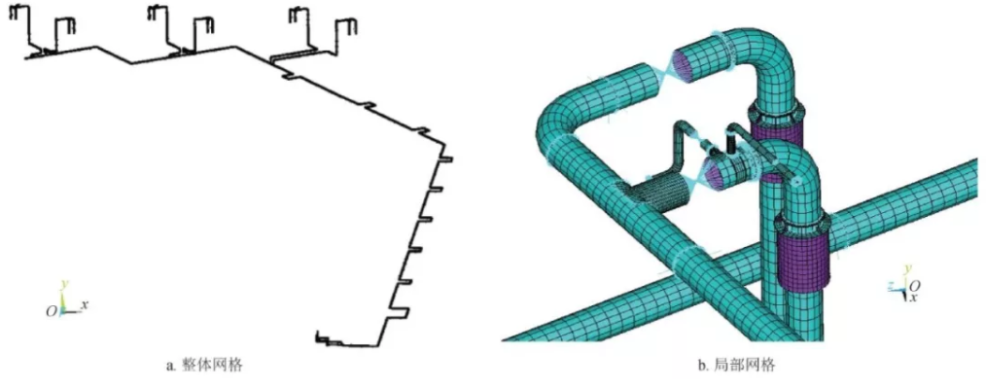

图4　LNG 接收站有限元网格模型图

针对LNG 接收站整体模型中难以考虑的管道三通、接管等部位的细节情况（如焊缝、倒角），采用子模型技术对局部可能的应力集中进行强度和疲劳分析[22]，子模型网格如图5 所示。

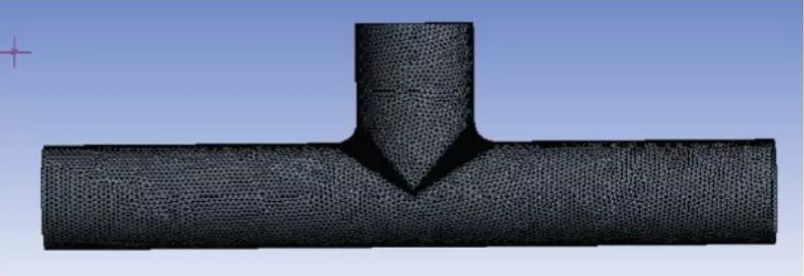

图 5　局部子模型网格图

2　预冷温度场分析

以某LNG 接收站预冷工作为例，分析预冷温度场情况[23-26]。基本工艺流程为：①低温氮气通过卸料壁注入，逐渐通入LNG 接收站管道中，将管道逐步冷却到－140 ℃ ；氮气总注入时间为30 h，然后静置6 h ；② LNG 通过卸料壁逐步增量通入氮气预冷后的管道，将管道渐预冷到－158 ℃，LNG 总注入时间为14 h ；③环境温度为10 ℃，压力为大气压。

不同时刻氮气预冷温度分布情况如图6 所示。

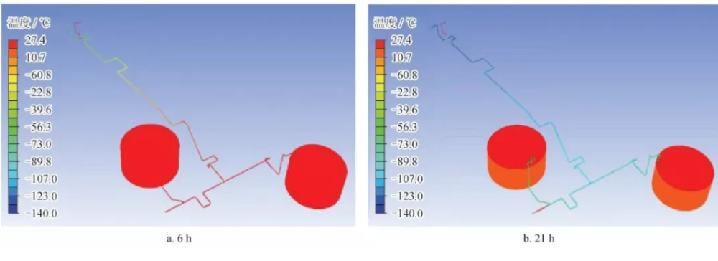

图6　氮气预冷温度分布情况图

对于管道，氮气预冷时间1 h 时，仅入口段管道温度有变化；氮气预冷时间6 h 时，管道中部温度有变化；氮气预冷时间18 h 时，管道中部温度降到－90 ℃ ；氮气预冷时间36 h 时（氮气预冷结束），管道温度降到－130 ～－120 ℃之间，保温层保冷效果良好。对于储罐，管道预冷结束时，储罐内部区域温度降低到0 ～ 10 ℃，但储罐穹顶区域温度仍保持环境温度。LNG 预冷管道液体体积分数分布情况如图7 所示。

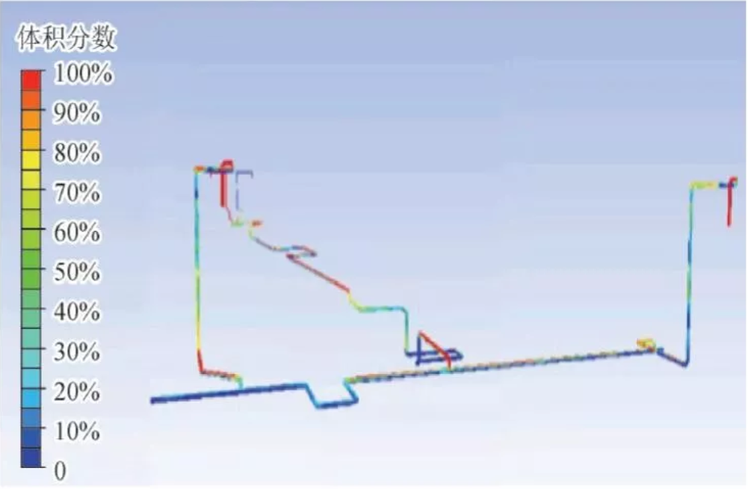

图7　LNG 预冷管道液体体积分布情况图

在管道低洼段，液体位于管道底部，气体位于上层，气相和液相具有较明显的分界面；在管道拐弯处，由于阻力较大，造成流体的阻塞，液相累积量比较多；在管道提升处，流体出现段塞流特征，表现为气体和液体交替流动，阻碍了管道内液体的流动。

3　预冷应力分析

在预冷温度模型的基础上，开展管道结构力学分析[27-28]。当预冷完成时，LNG 接收站整体模型中，管道位移如图8 所示，其中位移多发生在管道拐角位置，最大为173.306 0 mm，造成位移的主要原因为热变形。

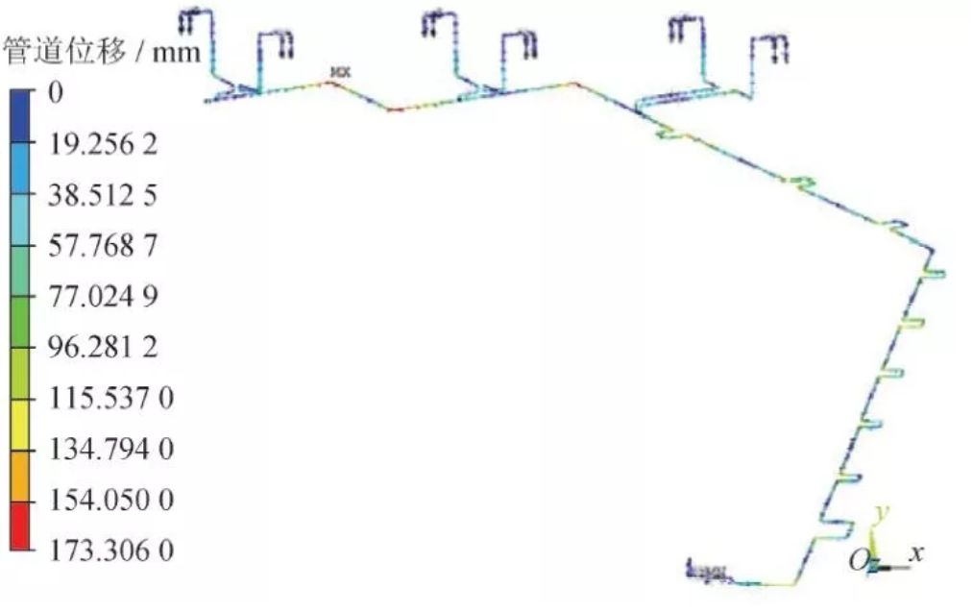

图8　管道总变形云图

预冷完成时，管道Von Mises 应力如图9 所示，整个管道应力分布不均匀，应力多集中在三通、四通的连接位置，应力最大值发生在卸料臂三通主管与支管的连接处，为1 046.090 MPa。

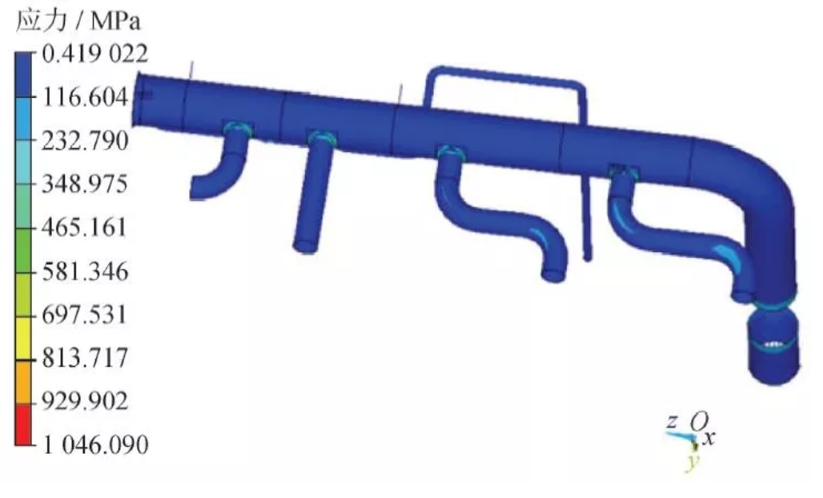

图9　管道局部Von Mises 应力图

根据整体模型的计算结果，三通连接处为应力集中点。在子模型中，围绕三通进行精细建模，端口施加整体模型中计算出的截面力及力矩作为边界条件；通过温度模型确定局部模型中的温度场分布，并作为后续计算的温度载荷。三通Von Mises 应力计算结果如图10 所示。

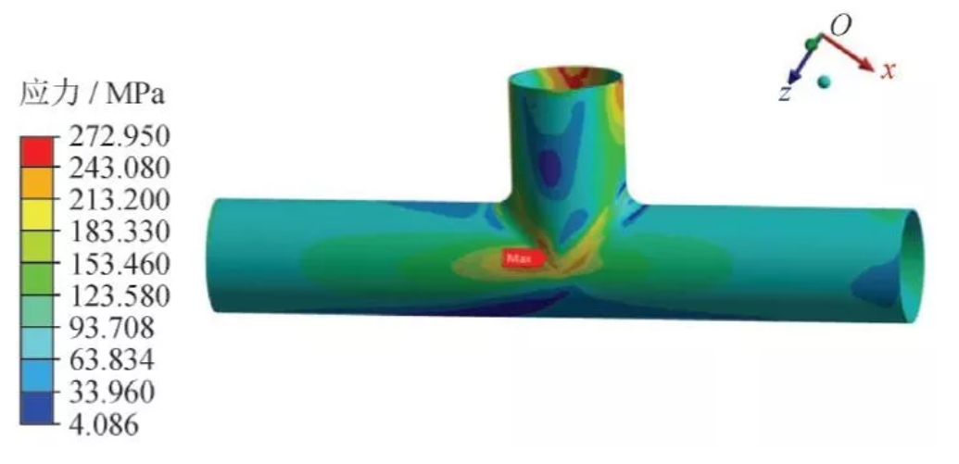

图10　三通Von Mises 应力图

加入倒角、焊缝加厚等细节的精细描述，三通部位子模型Von Mises 应力较整体模型明显降低。图9 中，三通位置的最大应力为357 MPa，对比整体模型的1 046.09 MPa 大幅降低，但是仍高于材料304不锈钢的屈服强度（207 MPa），低于抗拉强度（517MPa）。故在三通部位发生局部屈服，但不会断裂。

鉴于发生了屈服，采用应力线性化对局部应力进行塑性校核。三通应力集中部位的等效应力最大值为252 MPa，小于材料抗拉强度（517 MPa）；等效塑性应变为0.18%，小于断后伸长率（不锈钢可达40%），确定三通仅会出现局部屈服但不会发生断裂。

提取预冷过程中三通处的应力交变载荷，开展局部疲劳分析，其寿命云图如图11 所示。通过疲劳分析，在当前预冷工作的条件下，三通部分的寿命大部分在108 次以上，最小寿命在三通接头倒角处，为4 555.3 次，可满足工程要求。

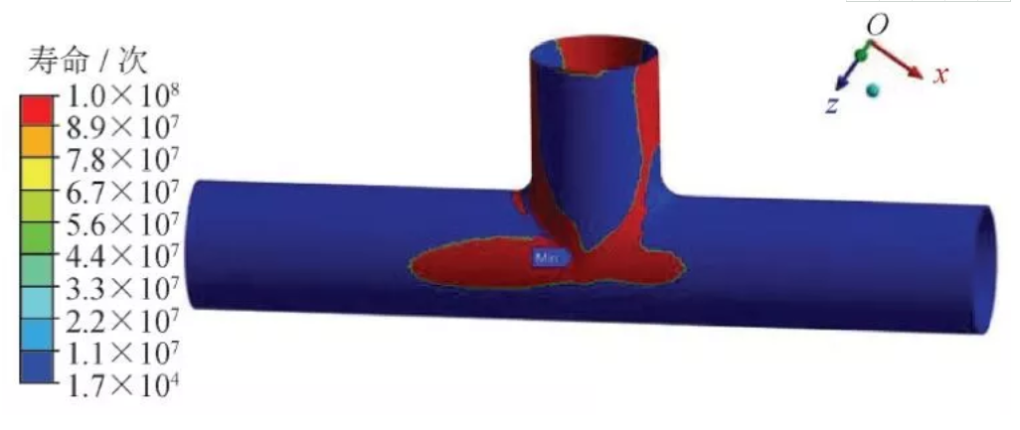

图11　三通处疲劳寿命图

4　工程应用

建立的LNG 接收站管道预冷温度—应力模型已成功应用到中海油气电集团下属粤东、福建、浙江、海南等多个LNG 接收站管道预冷工作设计、实施工作中，模型预测数据与现场监测数据对比取得了很好的一致性，对关键性参数温度的预测误差介于3% ～ 7％，充分反映了模型预测的高精度，结果如图12 所示。

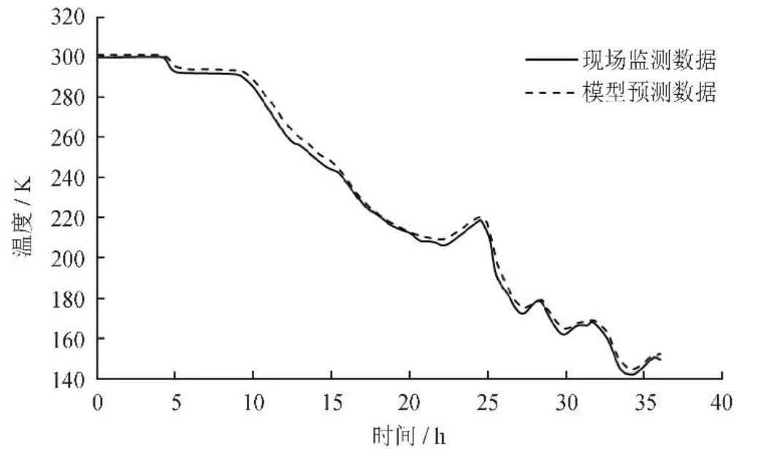

图12　现场监测与模型预测数据对比图

基于该模型的预测、分析，在多方面为预冷工作的开展提供了支持，取得了显著的经济、安全效益：

1）对比优选预冷方案和预冷工艺参数，显著节约预冷时间，降低氮气用量。多个LNG 接收站采用该模型进行预冷方案的对比优选，相比传统方法取得了较好的经济效益（表1）。

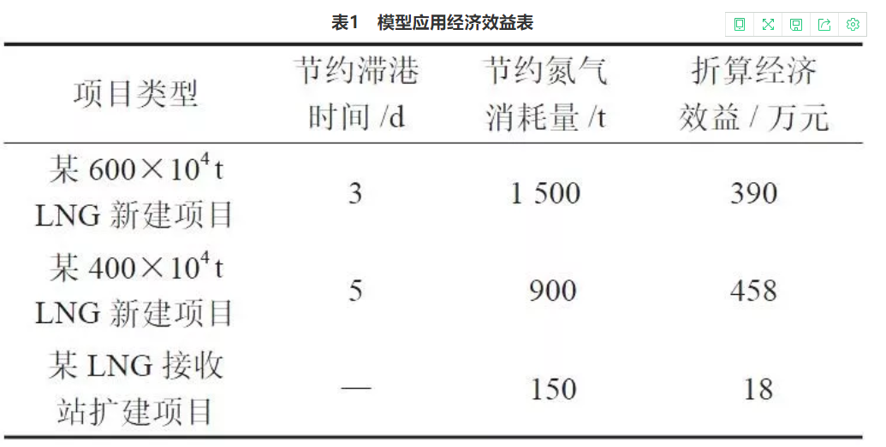

2）提前预判可能存在的预冷流动问题，避免出现安全问题。通过模型分析，发现某LNG 接收站在预冷过程中卸料臂的根部阀门若长时间关闭将形成气体流动死区，导致管道轴向温度梯度过大造成管道变形过大。由此在预冷实施时，建议该处阀门在预冷30 h 后每30 min 间歇开启以缩小轴向温差。  
 3）判断和发现接收站管道预冷工作中的结构弱点和隐患，提前进行整改。基于变形和应力分析，发现某接收站在设计时局部支撑不足，造成某管道三通连接处变形过大和应力集中。由此，采取预先性防范措施，对该部位进行加固，并调整预冷温降速率，保证管道的结构安全。

5　结论

1）结合CFD 和有限元方法，构建LNG 接收站管道预冷温度/ 应力模型，实现了大计算空间、大尺度网格、复杂多相流的快速稳定计算，以及预冷介质流动温度载荷与结构有限元模型的耦合应力分析，解决了预冷工作涉及的气液多相流体流动及热固结构耦合应力的问题。

2）模型可有效预测LNG 接收站管道预冷关键参数温度、气液相组分在空间和时间上的变化分布规律，管道在预冷过程中整体和局部温度变化载荷造成的变形、应力情况，充分反映了预冷时接收站管道内的整体流动过程，并揭示出设备材料和结构所受到的热应力损伤情况。

3）现场监测数据表明模型具有良好的预测精度，现场应用表明模型可有效支持接收站管道预冷方案的设计，判断预冷工艺流动危险区和设备结构薄弱点，满足了工程需要，取得了显著的经济和安全效益，具有良好的推广应用价值。

来源：天然气工业 论文原载于《天然气工业》2019年第9期